Sistemas de ecuaciones e inecuaciones

Índice

- Definición
- Método gráfico
- Método algebraico
- Inecuaciones

0. Conocimientos previos
Lectura ¿Cuánto vale?

1. Definición

Una ecuación lineal es una ecuación de primer grado con dos incógnitas.

Ejemplos:
x + y = 8 es una ecuación lineal
x² - y = -5 no es una ecuación lineal

Las ecuaciones lineales tienen como solución dos números, uno para la incógnita x y otro para la incógnita y.

Una ecuación lineal puede tener más de una solución

Ejemplo:

x + y = 8
Solución 1
x = 5
y = 3
Solución 2
x = -2
y = 10

Dos ecuaciones lineales forman un sistema de ecuaciones lineales.

Ejemplo:
x + 3 y = -1
2 x - y = 4
Una solución del sistema debe verificar las dos ecuaciones.

Ejemplos:
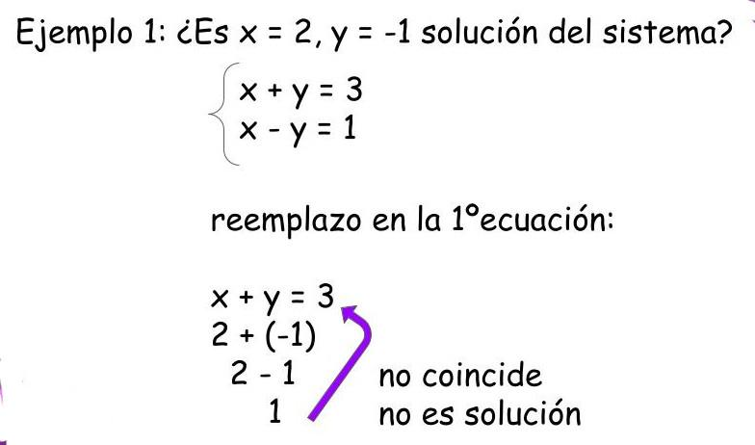

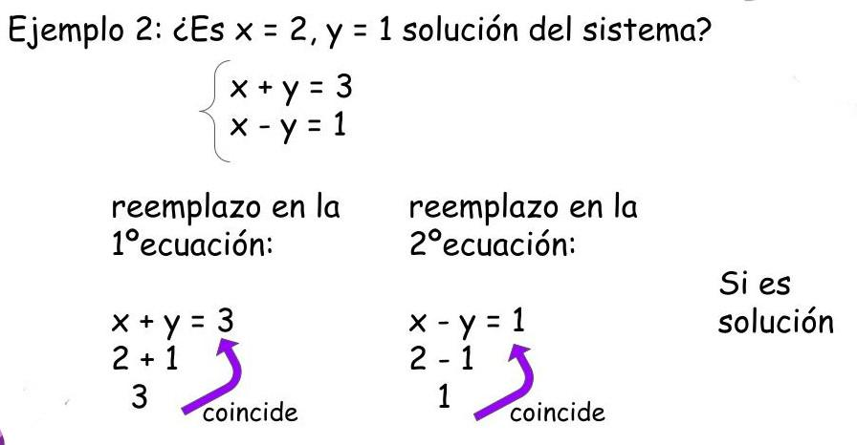

Ejercicio 1: ¿Es solución del sistema?
  - 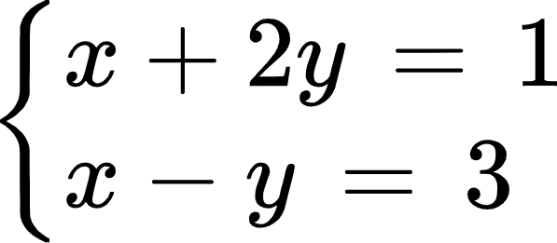 (3, -1)

  - 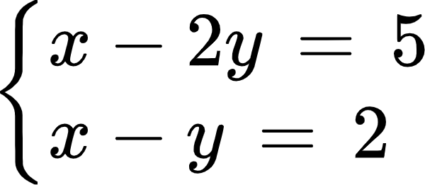 (3, -1)

  - 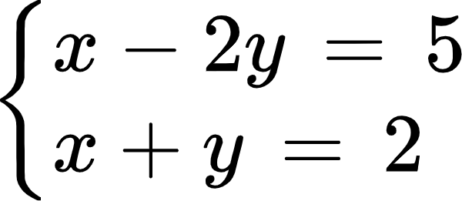 (3, -1)

  - 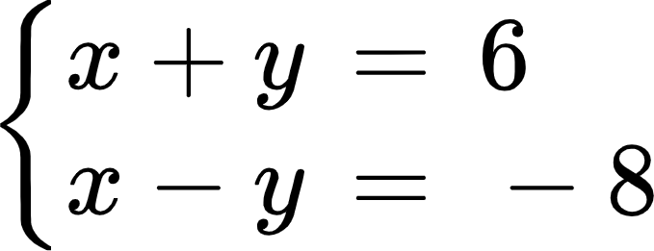 (7, -1)

Ejercicio 2: Escribe un sistema de ecuaciones lineales que tenga por solución
  - (0 , 0)

  - (-1, 1)

  - (7, 5)

2. Método gráfico

Una ecuación lineal puede verse como una recta de la forma y = m x + n. Por tanto, podemos representarla en el plano.

Así, un sistema de ecuaciones lineales queda representado en el plano como dos rectas que pueden cortarse en un punto, pueden ser paralelas o pueden ser la misma recta.

El método gráfico de resolución de sistemas nos permite visualizar las soluciones de un sistema y clasificarlo fácilmente.

- Compatibles determinados: tienen una única solución (dos rectas que se cortan en un punto).
- Compatibles indeterminados: tienen infinitas soluciones (las rectas son coincidentes, en el plano veremos sólo una recta).
- Incompatibles: no tienen solución (dos rectas paralelas).

Ejemplos:
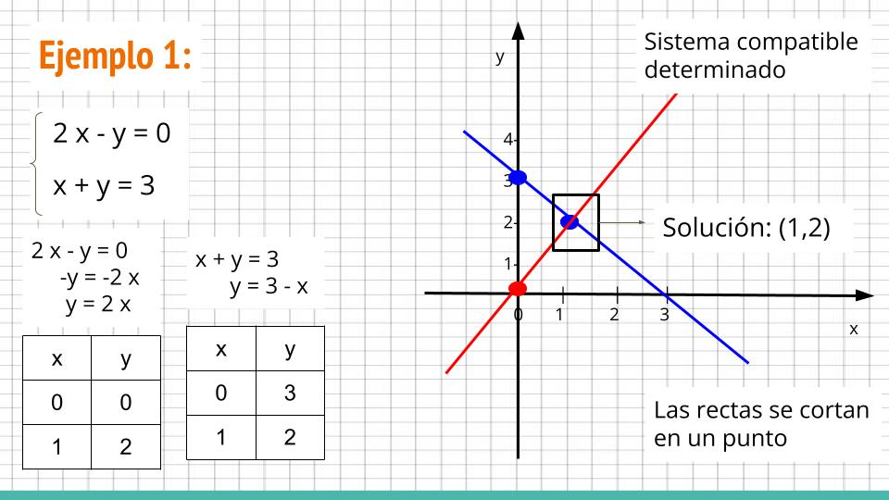
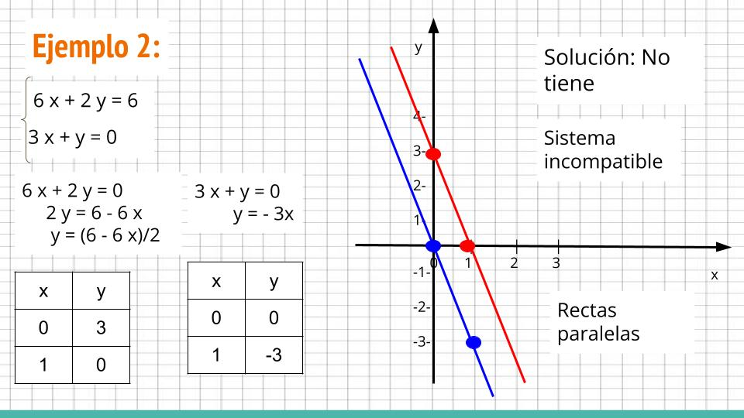

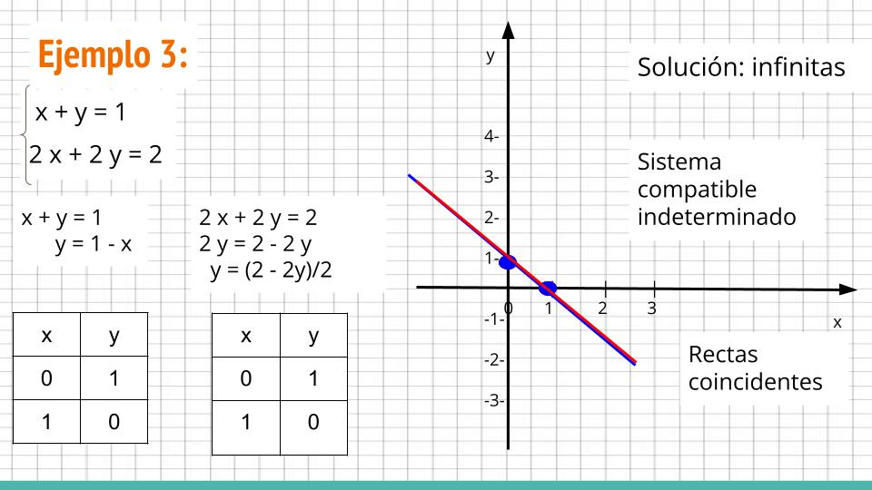

Ejercicio 3: Resuelve gráficamente y clasifícalos

a) x + y = 1
x - y = - 1
b) x + y = 2
4 x - y = 3
c) x + 2 y = 5
x - 3 y = -5
d) 2 x - y = 0
3 x + y = 5
e) x - y = -2
2 x + y = -1
f) x + 3 y = 8
x - y = 0

Ejercicio 4: Resuelve gráficamente y clasifícalos (dejar los que sean más fáciles)
  - 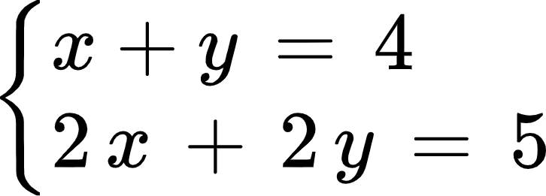

  - 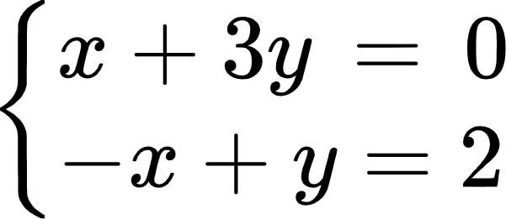

  - 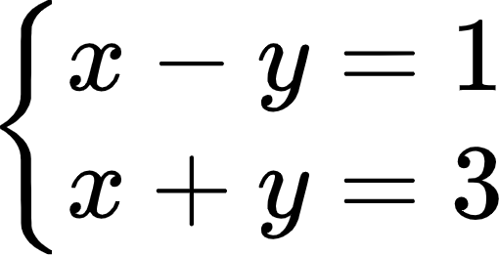

  - 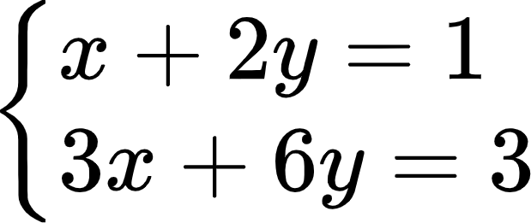

  - 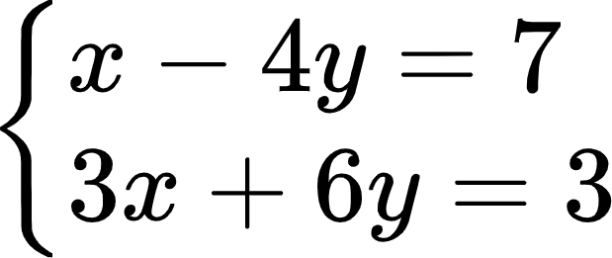

  - 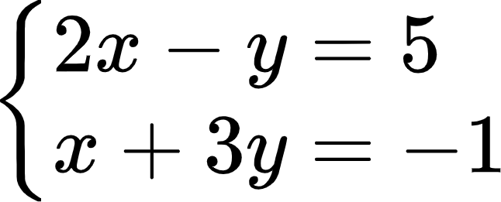

  - 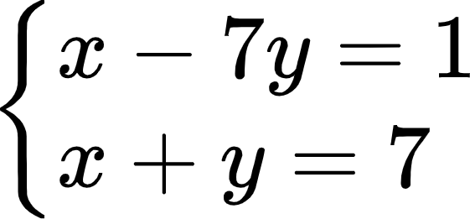

  - 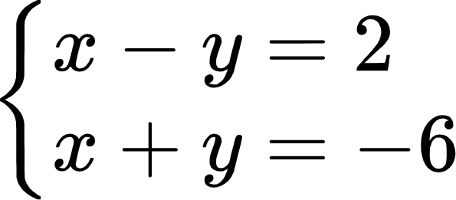

  - 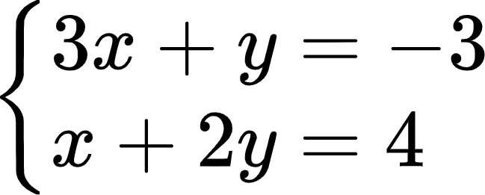

  - 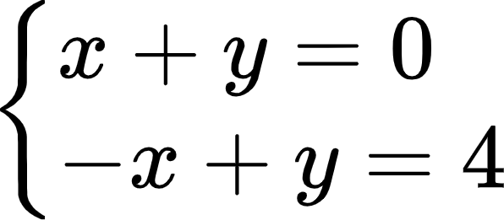

  - 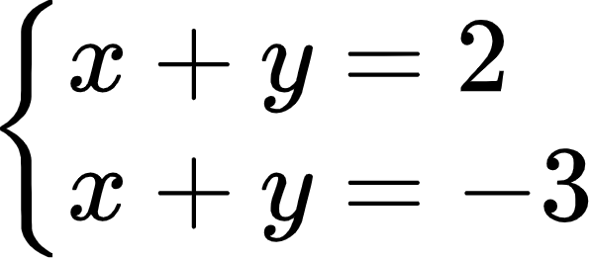

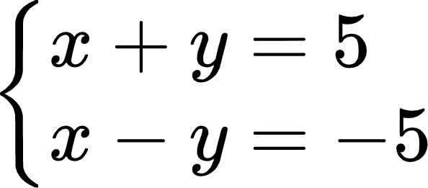

3. Métodos algebraicos

Existen tres métodos algebraicos de resolución en los que hallaremos las soluciones del sistema haciendo operaciones. Cada método se aplica en condiciones particulares, aunque se puede usar cualquier método, las soluciones siempre van a ser las mismas.

El método de sustitución consiste en despejar una de las incógnitas de una de las ecuaciones para luego sustituir ese valor en la otra ecuación del sistema.
Se suele usar cuando una de las incógnitas tiene coeficiente igual a uno en alguna de las ecuaciones.
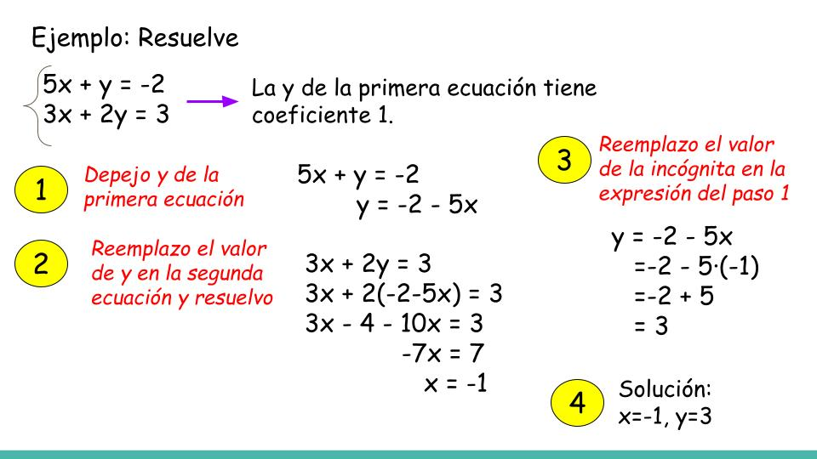

Ejercicio 5: Resuelve por el método de sustitución

a) x - 3 y = -2
2 x + 5 y = 7
b) x + 2 y = 3
- 2 x - 3 y = -5
c) 3 x + y = 4
x + y = 2
d) x - 3 y = 8
2 x + 3 y = -11
e) 5 x + y = -8
7 x - 3 y = 2
f) x + 2 y = -7
5 x - 4 y = 7

Ejercicio 6: Resuelve (dejar los que sean más fáciles)
  - 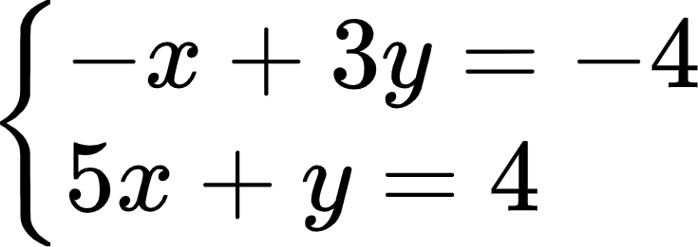

  - 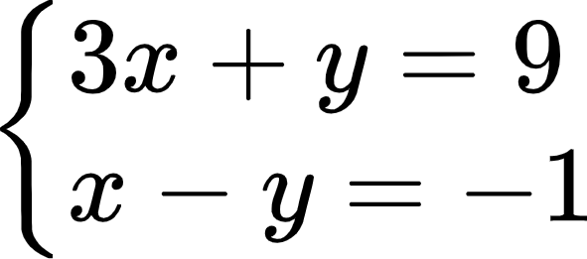

  - 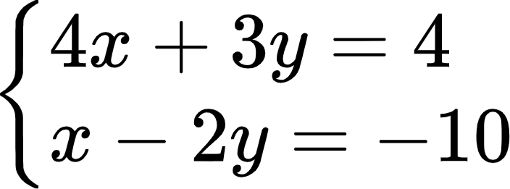

  - 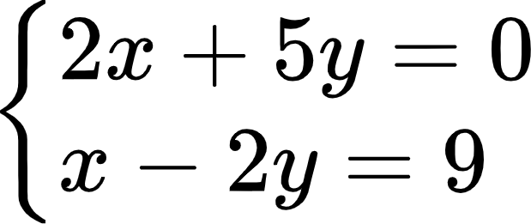

  - 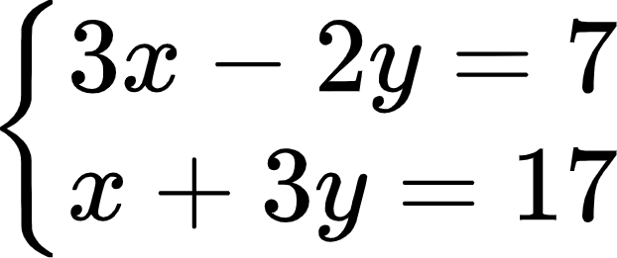

  - 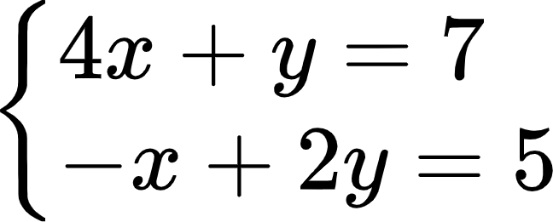

  - 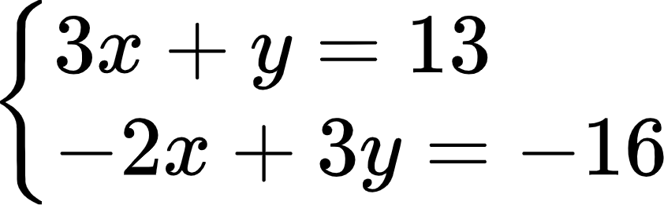

  - 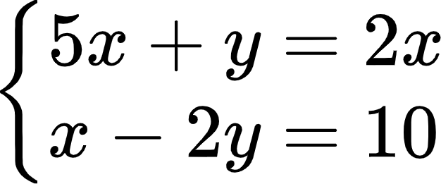

  - 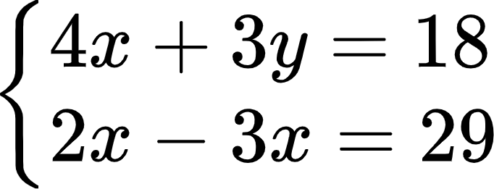

Ejercicio 7: Resuelve

  - María ha adquirido 2 camisetas y un pantalón por un total de 22 euros, y Pedro ha pagado 39 euros por 3 camisetas y 2 pantalones. ¿Cuál es el precio de cada uno de los artículos?
  - La suma de dos números es 64 y su diferencia es 12. Calcula esos dos números.
  - La suma de las edades de mi abuelo y mi hermano es de 56 años. Si mi abuelo tiene 50 años más que mi hermano, ¿qué edades tienen cada uno de ellos?
  - Encontrar dos números cuya suma sea 45 y cuya resta sea 21.
  - Hallar un número de dos cifras sabiendo que la suma de las cifras es 12 y que la primera de ellas es el triple de la segunda.
  - Antonio y su padre se llevan 25 años de edad. Calcular la edad de Antonio sabiendo que dentro de 15 años la edad de su padre será el doble que la suya.
  - En un aparcamiento hay 55 vehículos entre coches y motos. Si el total de ruedas es de 170. ¿Cuántos coches y cuántas motos hay?

4. Sistemas de inecuaciones

Una inecuación es una desigualdad en la cual las expresiones algebraicas están separadas por lo signos <, >, ≤, ≥
Ejemplo: x + 1 < 3
Las inecuaciones tienen por solución un intervalo.
Ejercicio 8: Completa la tabla

Expresión | Es una … (señala con una x) |  |  | ¿x=0 es solución? | ¿x=1 es solución?
Expresión | Ecuación | Inecuación | Expresión algebraica | ¿x=0 es solución? | ¿x=1 es solución?
x + 1 = 2
x + 3 + 4 x
2(x-1) = 0
x - 1 < 1
x² + 3 ≥ 4
Ejercicio 9: Completa el cuadro

Enunciado | Inecuación | Intervalo
a) x es menor que 5
b) x es mayor que -4
c) x es menor o igual que -2
d) x es mayor que -7
e) x es mayor o igual que 3
f) x es menor o igual que 0
g) x es mayor o igual que -1
h) x es menor que 8

Ejercicio 10: Comprueba si x = 2 es solución de las siguientes inecuaciones
  - 2 x < 3

  - -2 x < 3 + x

  - -2 x > -3

  - -2 x < 3 x

  - 2 ≤ -3 x

  - -2 ≥ - 3 x

  - 4 x ≥ 1

  - 3 x < - x + 3
Las inecuaciones se resuelven como las ecuaciones teniendo en cuenta que:

Al pasar un número multiplicando o dividiendo, si es negativo se cambia el signo de la desigualdad

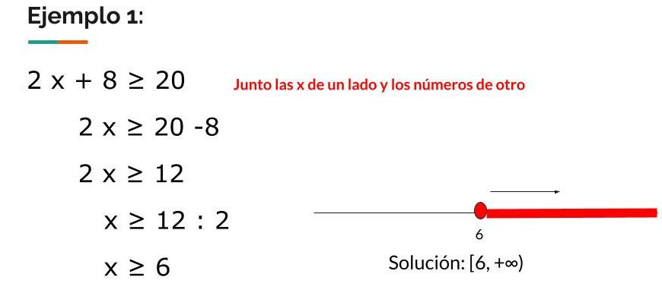
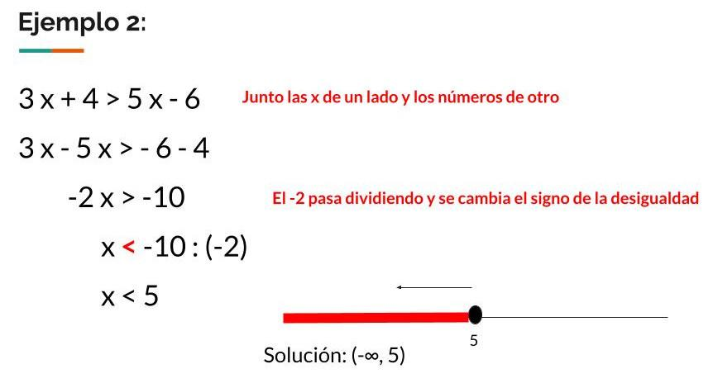
Ejercicio 11: Resuelve
  - 2 x + 8 ≥ 20

  - -4 x + 10 ≤ -6 x

  - 3 x + 6 ≤ -30

  - 6 x > 4 x + 14

  - 8 x - 5 ≥ 13 + 4 x

  - x - 6 ≤ -3 + 2 x

  - 5 x - 9 > - x + 3

  - 3 (x + 5) < 20

  - -4 (2 x - 1) ≥ -36

  - x - (3 x + 8) > 0

  - 6 x + 3 (x + 2) ≤ 12

  - 2 (x - 4) < -10

  - 9 - (4 - 6 x) ≤ 13

  - 4 - (7 x - 1) ≥ - x + 8

Un sistema de inecuaciones de primer grado con una incógnita es un sistema formado por dos inecuaciones de primer grado con una incógnita. Para resolverlo tenemos que resolver ambas inecuaciones, representar las soluciones y elegir la intersección de ambas.

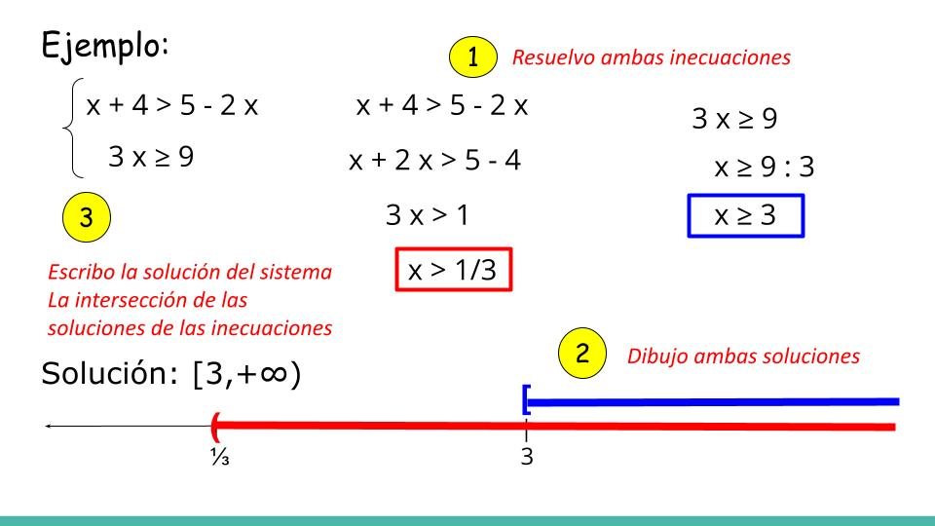

Ejercicio 12: Resuelve ()
  - 

   

